# Analisis Sistem Transaksi Pengeluaran Barang Pada Aplikasi

**Inventori Berbasis Web**

### Proposal Proyek 1

**1214013 Muhammad Dedi Prasada  
1214018 Hilal Fakhri Dzakwan**



# Program Studi Diploma IV Teknik Informatika Politeknik Pos Indonesia

**2022**

# Lembar Pengesahan

# Analisis Sistem Transaksi Pengeluaran Barang Pada Aplikasi

**Inventori Berbasis Web**

**Transaction System Analysis**

**Dispensing Goods On Application**

**Web Based Inventory**

**1214013 Muhammad Dedi Prasada  
1214018 Hilal Fakhri Dzakwan**

Proposal ini diajukan sebagai usulan pembuatan proyek 1 pada Program Studi Diploma IV Teknik Informatika Politeknik Pos Indonesia

Bandung, … April 2022  
Menyetujui

|  |
| --- |
| Pembimbing  **Cahyo Prianto ,S.Pd.,M.T.,SFPC** |

# RINGKASAN

Sistem inventori merupakan suatu sistem yang digunakan untuk mengelola data persediaan barang, data masuk barang dan data barang keluar dari Gudang untuk dijual pada konsumen. Melalui proses pengisian formulir pembelian, pada pembeli menuliskan barang apa yang mereka inginkan yang kemudian data tersebut akan direkap oleh pegawai yang dalam prosesnya cukup tidak efektif. Karena para pelanggan harus mengisi formulir kertas terlebih dahlu dan memberikan formulir yang telah diisi pada pegawai. Hal tersebut cukup membuang waktu, maka dengan menambahkan fitur formulir pada tampilan website inventori ini akan semakin mempermudah pelanggan untuk membeli barang. Begitupun pegawai tidak perlu mencatat ulang data pemesanan pelanggan, karena sudah otomatis diinputkan oleh sistem.

**Kata Kunci**: Sistem informasi, inventori, web, transaksi, aplikasi

# PENDAHULUAN

## Latar Belakang

Perkembangan teknologi informasi saat ini berdampak sangat besar terhadap segala aspek kehidupan, termasuk dalam dunia bisnis. Teknologi sistem informasi sudah menjadi kebutuhan dalam bisnis. Karena dengan adanya teknologi informasi akan menjadikan aliran informasi yang cepat dan akurat. Sehingga banyak perusahaan yang membutuhkan sistem informasi untuk mempermudah dalam pengelolaan dan penetapan dalam penyimpanan data. Pengelolaan data yang baik pada suatu perusahaaan sangat diperlukan untuk memperlancar kinerja perusahaan. Salah satu hal yang dibutuhkan dalam sebuah perusahaan yaitu sebuah sistem informasi yang dapat mengolah data inventori barang.

Sistem adalah sekumpulan elemen yang saling berkaitan dalam suatu media elektronis yang terstruktur. Dimana akan menghasilkan suatu tujuan tertentu atau untuk memenuhi suatu proses tertentu, yang memiliki tujuan untuk mempermudah proses aliran informasi.

Sistem informasi adalah suatu sistem yang terdiri atas sekumpulan elemen berbasis komputer digunakan untuk pengolahan sistem kebutuhan data, menghimpun, menyimpan dan pengelolaan data dalam sebuah perusahaan serta menyimpan atau menyediakan informasi untuk pemakainya. Sehingga para pemakai akan mendapatkan Informasi yang ada dari dalam sebuah sistem informasi.

Dalam Kamus Besar Bahasa Indonesia (KBBI) Inventori merupakan pasokan, persediaan, simpanan, stok, suplai, tandon. Berdasarkan pengertian tersebut, dapat diartikan bahwa inventori merupakan sebuah tempat untuk menyimpan atau menetapkan sesuatu, baik itu berupa barang, makanan atau pakaian. Dalam pengertian lainnya inventori juga dapat diartikan sebagai Gudang. Persediaan merupakan stok untuk mengatasi adanya lonjakan permintaan. Persediaan barang akan disimpan untuk digunakan di masa yang akan datang atau dalam kurun waktu terstentu.

Kemudian untuk mempermudah proses pendataan barang maka

diciptakan sebuah aplikasi yang dirancang untuk mengolah jumlah data barang, data keluar barang dan juga data barang yang masuk ke gudang. Dengan adanya aplikasi tersebut, sangat menguntungkan untuk pegawai atau juga perusahaan. Karena aplikasi tersebut dapat mengurangi pekerjaan pegawai dan juga perusahaan akan diuntungkan karena semakin cepat proses penginputan data maka pekerjaan akan cepat selesai sehingga mengurangi pegawai lembur.

Sehingga dengan adanya aplikasi ini, salah satu proses pendataan barang yang biasanya dilakukan secara manual yang biasa di catat dalam bentuk note atau microsoft excel yang memiliki kekurangan tersendiri bisa diatasi dengan adanya aplikasi inventori ini.

Tetapi dalam aplikasi inventori barang ini proses pembelian barang oleh customer masih dilakukan secara manual, yakni masih menggunakan formulir kertas. Hal tersebut masih memungkinkan untuk terjadinya kesalahan dalam penginputan data pesanan customer. Karena formulir yang sudah diisikan oleh para customer akan di inputkan kedalam sistem oleh pegawai maka tingkat terjadinya kekeliruan masih ada.

Untuk mengatasi permasalahan tersebut, aplikasi inventori ini membutuhkan pengembangan aplikasi dengan menambahkan fitur/tampilan untuk para costumer. Dimana didalamnya terdiri dari formulir untuk mendaftar sebagai customer dan formulir customer untuk melakukan pemesanan. Sehingga proses penginputan data dilakukan langsung oleh sistem.

Oleh karena itu, dari hasil analisis akan dibangun pengembangan sistem transaksi pengeluaran barang pada aplikasi inventori berbasis web untuk mengefektifkan kinerja karyawan dan mengurangi kekeliruan yang terjadi dalam proses penginputan data pesanan customer. Sehingga dapat mempermudah proses pendataan pesanan barang dari customer.

Selain itu, sistem informasi ini juga akan mempermudah dalam pembuatan laporan, karena dengan bantuan tambahan fitur formulir pemesanan maka akan membuat kinerja lebih cepat dan efektif.

## Identifikasi Masalah

Berdasarkan Latar belakang maka dapat diuraikan permasalahannya sebagai berikut :

* + 1. Proses pemesanan barang oleh customer masih menggunakan formulir secara manual.
    2. Proses penginputan data barang keluar masih ada campur tangan manusia yang memungkinkan terjadinya kekeliruan.

## Tujuan

Berdasarkan masalah yang ada maka tujuannya sebagai berikut :

* + 1. Untuk memudahkan customer untuk memesan barang supaya lebih efisien.
    2. Mengurangi kesalahan yang terjadi dalam pengolahan data barang yang keluar .

## Hipotesis

Berdasarkan masalah yang ada maka hipotesis awalnya yaitu :

H0 = Dengan adanya Sistem Inventori berbasis web pegawai hanya perlu memasukan data pemesanan barang berdasarkan formular yang telah diisi oleh customer secara manual.

H1 = Dengan adanya pengembangan pada Sistem Inventori berbasis web pegawai tidak perlu lagi menginputkan data pesanan customer karena sudah otomatis diolah oleh sistem.

Metode yang digunakan dalam memecahkan masalah ini adalah analisis data secara kualitatif. Dengan metode analisis data secara kualitatif dan deskripsi dikembangkan atas dasar “kejadian” yang diperoleh ketika kegiatan lapangan berlangsung. Karenanya, antara kegiatan pengumpulan data dan analisis data tidak mungkin dipisahkan satu sama lain. Sehingga kami menyelesaikan masalah dengan berdasarkan kejadian secara langsung yang telah dianalisis.

## Rencana Kegiatan

Metode pengumpulan data dilakukan dengan cara melakukan pengamatan langsung terhadap aplikasi

dan menganalisis sistem yang ada. Jenis penelitian yang digunakan adalah penelitian deskriptif analitik. Peneliiti akan melakukan Analisa data yang terkumpul untuk mencari hubungannya dengan masalah yang terkait.

## Jadwal Kegiatan

|  |  |  |  |  |  |  |  |  |  |
| --- | --- | --- | --- | --- | --- | --- | --- | --- | --- |
| No | Kegiatan | Bulan | | | | | | | |
| Maret | | April | | Mei | | Juni | |
| 1 | Tahap Perencanaan |  |  |  |  |  |  |  |  |
| 2 | Tahap Analisis |  |  |  |  |  |  |  |  |
| 3 | Tahap  Pengembangan Aplikasi |  |  |  |  |  |  |  |  |
| 4 | Tahap Implementasi |  |  |  |  |  |  |  |  |
| 5 | Perbaikan |  |  |  |  |  |  |  |  |

*Keterangan: shading warna *grey*

* 1. **Sistem**

# KAJIAN PUSTAKA

Sistem dapat diartikan sebagai suatu kumpulan atau himpunan dari unsur atau variabel-variabel yang saling terorganiasi, saling berinteraksi, dan saling bergantung satu sama lain. *Murdick dan Ross(1993)* mendefinisikan sistem sebagai seperangkat elemen yang digabungkan satu dengan lainnya untuk suatu tujuan bersama. Sementara, definisi sistem dalam kamus *Webster’s Unbriged* adalah elemen-elemen yang saling berhubungan dan membentuk satu kesatuan atau organisasi[1].

Sistem merupakan suatu kumpulan dari komponen-komponen yang membentuk satu kesatuan. Sebuah organisasi dan sistem informasi adalah sistem fisik dan sosial yang ditata sedemikian rupa untuk mencapai tujuan tertentu[2].

Sistem adalah sekumpulan elemen yang saling berkaitan dalam suatu media elektronis yang terstruktur. Dimana elemen tersebut akan menghasilkan suatu tujuan tertentu atau untuk memenuhi suatu proses tertentu, yang memiliki tujuan untuk mempermudah proses aliran informasi.

### Analisis Sistem

Menurut (Jogiyanto, 1999), analisis sistem adalah penguraian dari suatu sistem informasi yang utuh ke dalam bagian-bagian komponennya dengan maksud untuk mengidentifikasi dan mengevaluasi permasalahan- permasalahan, kesempatan-kesempatan, hambatan-hambatan yang terjadi dan kebutuhan-kebutuhan yang diharapkan sehingga dapat diusulkan perbaikan perbaikannya. Berarti seseorang yang bertugas untuk menganalisa sistem disebut analis sistem[3].

Analisis sistem (System Analysis) dapat didefinisikan sebagai penguraian dari suatu sistem informasi yang utuh ke dalam bagian-bagian komponen dengan maksud untuk mengidentifikasi dan mengevaluasi

permasalahan-permasalahan, kesempatanpkesempatan, hambatan-hambatan yang terjadi dan kebutuhan-kebutuhan yang diharapkan sehingga dapat diusulkan perbaikan-perbaikannya. Tahap analisis sistem dilakukan setelah tahap perencanaan sistem (System Planing) dan sebelum tahap desain sisem (System Design)[4].

### Informasi

Informasi adalah hasil pemrosesan data yang diperoleh dari setiap elemen sistem tersebut menjadi bentuk yang mudah dipahami dan merupakan pengetahuan yang relevan yang dibutuhkan oleh orang untuk menambah pemahamannya terhadap fakta-fakta yang ada[5].

Pengertian dari informasi menurut Kusrini dan Konito (2007) adalah data yang sudah diolah menjadi sebuah bentuk yang berarti bagi pengguna, yang bermanfaat dalam pengambilan keputusan saat ini atau mendukung sumber informasi[6].

* 1. **Sistem Informasi**

Sistem informasi adalah suatu sistem didalam suatu organisasi yang mempertemukan kebutuhan pengelolaan transaksi harian, mendukung operasi, bersifat manajerial, dan kegiatan strategi dari suatu organisasi dan menyediakan pihak luar tertentu dengan laporan-laporan yang dibutuhkan[7].

Pengertian sistem informasi adalah sistem yang menyediakan informasi dengan cara sedemikian rupa sehingga bermanfaat bagi penerima(Nurlalela, 2013). Secara lebih detail sistem informasi dapat didefinisikan sebagai seperangkat entitas yang terdiri dari hardware, software, dan brainware yang saling bekerjasama untuk menyediakan data yang diolah sehingga berguna dan bermanfaat bagi penerima data tersebut[8].

### Inventori

Persediaan(Inventory) adalah meliputi semua barang yang dimiliki perusahaan tertentu, dengan tujuan untuk dijual atau dikonsumsi dalam siklus operasi normal perusahaan[9].

### Sistem Informasi Inventori

Sistem informasi Inventori adalah sistem informasi yang mengelola data transaksi dan persediaan dalam Gudang. Perusahaan yang bergerak dibidang produksi umumnya memerlukan sistem inventori. Sistem inventori biasanya terdiri dari sistem penerimaan barang, sistem pembelian barang dan sistem Gudang. Sistem ini harus dapat memberikan informasi inventori seperti informasi pengeluaran barang, pembelian barang, pernerimaan barang, dan informasi lain secara cepat dan akurat, selain itu sistem diharapkan dapat mempermudah kerja user[10].

# DESKRIPSI APLIKASI DAN USULAN ANALISIS

Sistem yang akan dianalisis adalah sistem informasi inventory barang yang dikembangkan oleh Noerman Agustiyan yang dipublikasikan dalam channel Youtube Bayu Tutor pada tanggal 30 Oktober 2020[7]. Bahasa pemrograman yang digunakan adalah PHP dengan menggunakan framework Codeigniter. Struktur database yang digunakan adalah Struktur Database Relational.

### Arsitektur Aplikasi

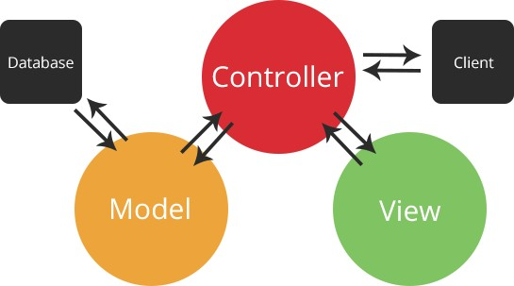

Dalam aplikasi ini menggunakan pola arsitektur yang memisahkan aplikasi dalam tiga komponen utama logis yaitu MVC. MVC adalah sebuah metode pendekatan untuk membuat aplikasi dengan memisahkan data (Model) dari tampilan (View) dan cara bagaimana memprosesnya (Controller).

### Analisis Aplikasi

Dalam aplikasi ini terdapat 2 aktor. Aktor yang pertama yaitu admin, Admin ini sebagai pengontrol web, admin dapat menambahkan dan menentukan username dan password untuk petugas. Admin melakukan login dengan username dan password yang telah ditentukan di database. Setelah admin melakukan login maka admin akan diarahkan ke halaman dashboard yang berisi informasi mengenai jumlah barang yang tersedia, jumlah petugas

yang ada, jumlah pengeluaran yang telah dilakukan, jumlah barang yang telah diterima, profil toko, dan informasi mengenai user yang sedang login.

Aktor yang kedua yaitu petugas. Untuk masuk ke aplikasi ini petugas harus melakukan login terlebih dahulu dengan username dan password yang telah ditentukan oleh admin. Setelah petugas berhasil masuk ke dalam aplikasi, petugas akan diarahkan ke halaman dashboard yang berisi informasi mengenai jumlah barang yang tersedia, jumlah petugas yang ada, jumlah pengeluaran yang telah dilakukan, jumlah barang yang telah diterima, profil toko, dan informasi mengenai user yang sedang login.

Halaman dashboard untuk admin dan petugas sama. Namun ada beberapa fitur yang berbeda antara admin dan petugas, yaitu :

* + 1. Master barang, dalam master barang ini admin bisa menambahkan data barang, mengedit data barang,menghapus data barang, dan admin juga dapat mencetak data barang berupa pdf. Sedangkan petugas hanya bisa melihat informasi mengenai barang yang tersedia di toko dan tidak dapat mengubah informasi tersebut.
    2. Master customer, dalam master customer ini admin dapat menambahkan data customer, mengubah data customer, menghapus data customer, dan mencetak data customer berupa pdf. Sedangkan petugas hanya dapat melihat informasi mengenai data customer.
    3. Master supplier, di fitur ini admin dapat menambahkan data supplier, mengubah data supplier, menghapus data supplier, dan mencetak data supplier. Sedangkan petugas hanya dapat melihat informasi mengenai data supplier.
    4. Master petugas, dalam fitur ini admin dapat mengontrol petugas mana yang dapat login, jadi admin membuatkan username dan password bagi petugas. Admin dapat menambahkan, mengedit, dan menghapus data petugas. Sedangkan petugas hanya dapat melihat informasi mengenai data petugas yang bekerja di toko.
    5. Transaksi penerimaan, di fitur ini admin dapat melihat data transaksi yang diterima oleh petugas. Admin juga dapat menambah, mengedit, melihat secara detail, menghapus data dan juga dapat mencetak data tersebut sebagai laporan. Untuk fitur ini petugas juga memiliki akses yang sama seperti admkn, yaitu dapat menambah, mengedit, melihat secara detail, menghapus data dan mencetak data tersebut berupa pdf.
    6. Transaksi pengeluaran, di fitur ini yang dapat diakses oleh admin dan petugas hampir sama dengan transaksi penerimaan, hanya saja di fitur ini data nya adalah data barang yang keluar.
    7. Manajemen pengguna, dalam fitur ini admin dapat memanaje pengguna yang dapat login ke aplikasi ini. Untuk fitur ini hanya ada di halaman admin.
    8. Profil toko, dalam fitur ini, admin dapat mengubah data toko. Fitur ini juga hanya ada di halaman admin.

### Cara Kerja Aplikasi

1. 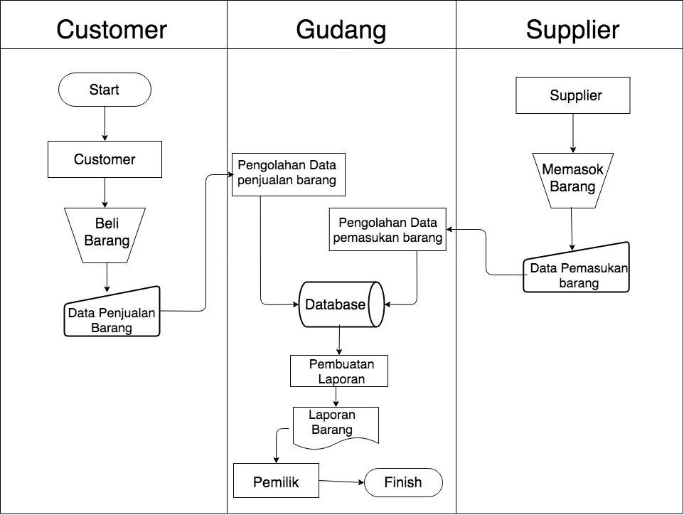Flowmap Kerja Aplikasi

Prosedur Aplikasi :

* 1. Customer melakukan pembelian barang dan petugas Gudang menginputkan data penjualan barang ke sistem, setelah itu sistem dapat mencetak laporan pengeluaran barang.
  2. Supplier memberikan pasok barang ke Gudang dan petugas menginputkan data penerimaan barang dari supplier ke sistem. Setelah itu sistem melakukan pencetakan laporan penerimaan barang.

1. Flowmap Pengeluaran Barang

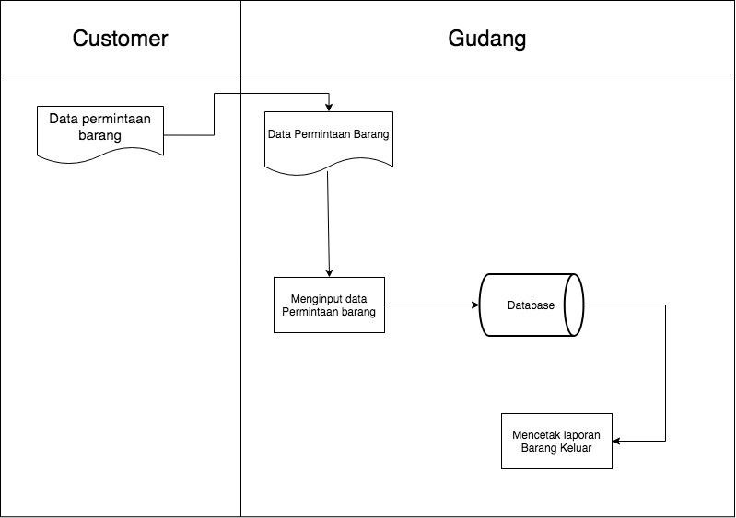

Prosedur Pengeluaran barang :

* 1. Petugas Gudang menginput data permintaan barang dari customer ke web.
  2. Web akan secara otomatis menginputkan data.
  3. Petugas bisa langsung mencetak laporan keluar barang di web.

### User Interface Aplikasi

* Menu Dashboard Admin

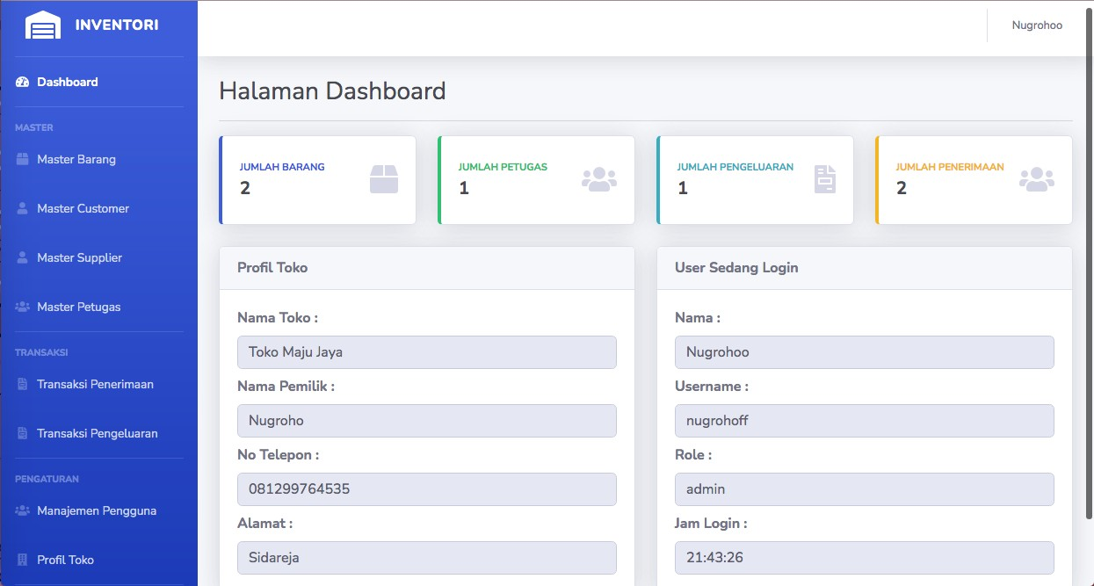

Ini adalah tampilan yang ada pada menu Dashboard, dimana halaman ini muncul setelah user (admin atau petugas) berhasil memasukan username dan password dengan tepat pada halaman login sebelumnya. Pada umumnya dalam menu dashboard ini menampilkan data secara real time terkait jumlah atau total persediaan barang, jumlah petugas, jumlah pengeluaran barang dan jumlah barang yang diterima. Disini ada juga tampilan user yang sedang login saat ini.

* Menu Transaksi Penerimaan

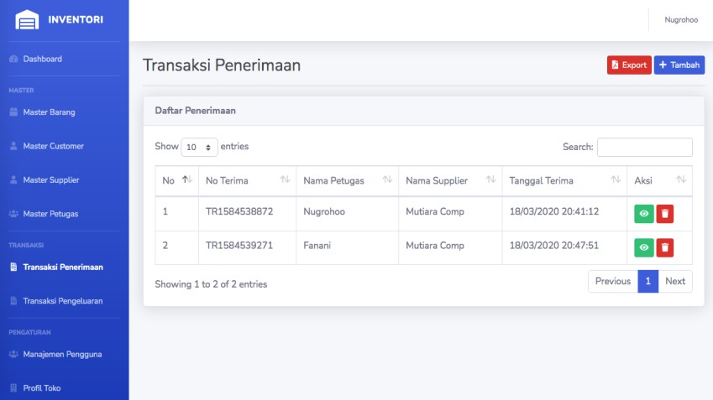

Selanjutnya, gambar di atas merupakan tampilan untuk menu transaksi

penerimaan yaitu data penerimaan barang dari supplier.

* Menu Transaksi Pengeluaran

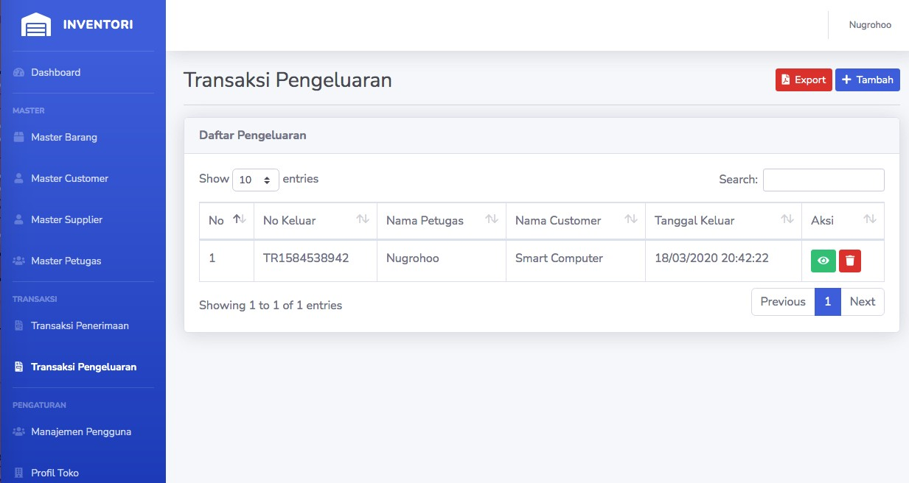

Ini adalah tampilan untuk transaksi pengeluaran yang telah di pesan oleh customer.

* Form Tambah Transaksi Pengeluaran

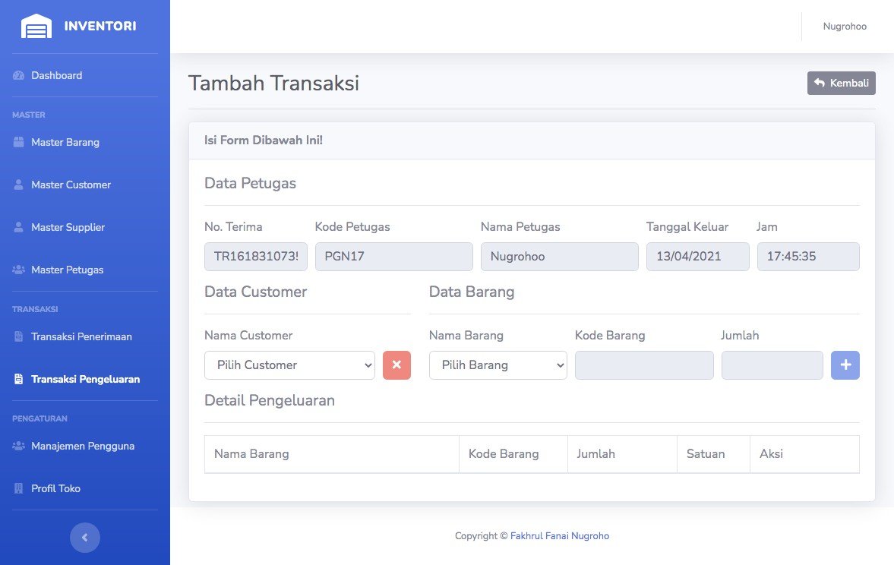

Disini petugas dan admin dapat menambahkan transaksi Ketika ada barang yang keluar.

* Form Detail Pengeluaran

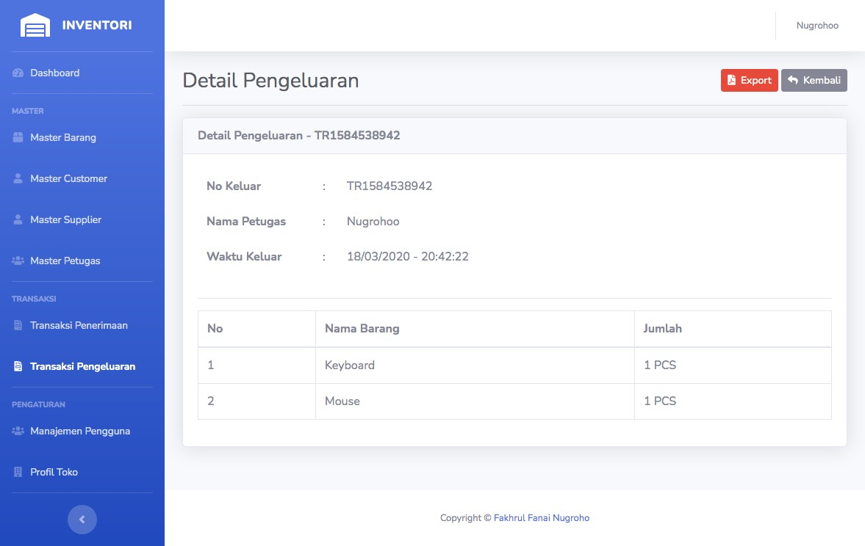

Dalam form detail pengeluaran ini petugas dan admin data melihat lenih detail data barang yang keluar, dengan menampilkan nomor keluar, nama petugas, dan waktu keluar barang tersebut.

* Menu Master Barang

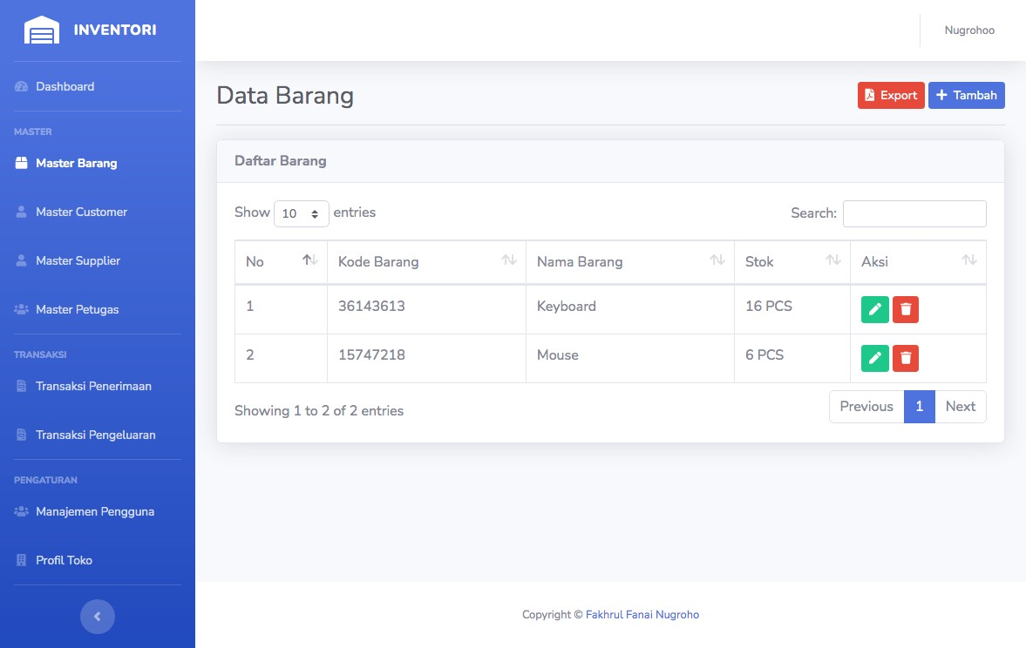

Dalam menu master barang ini petugas dan admin dapat melihat jumlah

data barang yang tersedia di Gudang.

* Form Ubah Data Barang

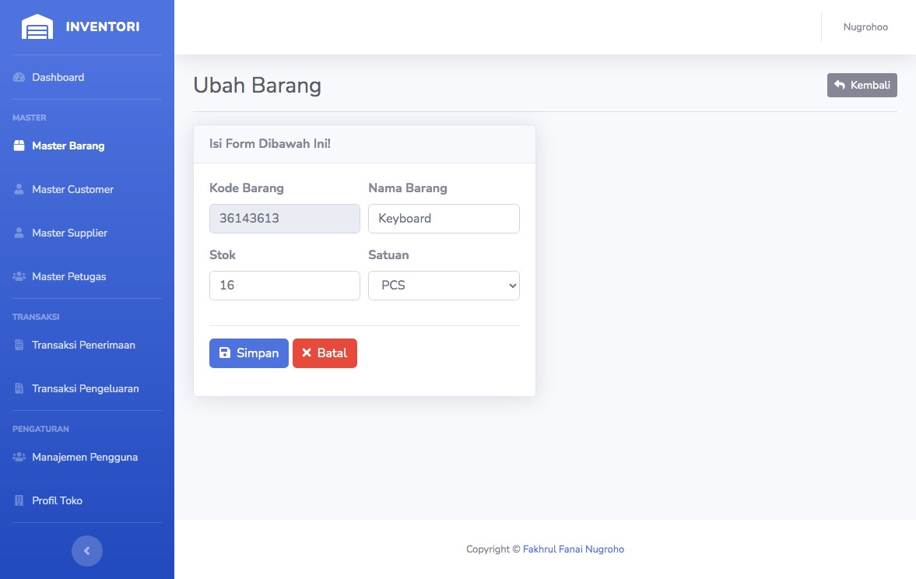

Form ubah data barang ini digunakan oleh admin untuk mengubah data barang yang ada.

### Usulan Analisis

Proses bisnis yang diusulkan untuk pengembangan aplikasi inventori ini yaitu dalam proses transaksi pengeluaran barang. Karena dalam proses pendataan transaksi pengeluaran barang masih diinputkan oleh petugas ke dalam sistem. Untuk mengembangkan proses transaksi pengeluaran barang dalam aplikasi inventori ini, akan dibuatkan sebuah tampilan yang dapat diakses oleh customer untuk melakukan pembelian. Sehingga nantinya Ketika customer melakukan transaksi barang, maka akan secara otomatis dikelola oleh sistem. Dan petugas tidak perlu melakukan penginputan data ke dalam sistem.

Dalam sistem transaksi pengeluaran barang ini, customer harus melakukan pendaftaran sebagai customer terlebih dahulu. Setelah itu, customer membuat akun untuk bisa login. Ketika sudah bisa login, customer dapat melakukan transasksi pembelian barang yang tersedia.

# DAFTAR PUSTAKA

1. Al Fatta, Hanif. 2007. *Analisis dan Perancangan Sistem informasi untuk Keunggulan Bersaing Perusahaan dan Organisasi Modern.* Yogyakarta:

Penerbit ANDI

1. Tyoso, Jaluanto Sunu Punjul. 2016. *Sistem Informasi Manajemen.*

Yogyakarta: Deepublish

1. Nur Laila, Wahyuni. 2011. “Sistem Informasi Pengolahan Data Inventory Pada Toko Buku Studi CV. Aneka Ilmu Semarang” dalam Jurnal Teknik Elektro Volume 3 No.1.
2. Fadli, Sopiyansyah, Khairul Imtihan. 2018. “Analisis dan Perancangan Sistem Administrasi dan Transaksi Berbasis Client Server” dalam jurnal Informatika & Rekayasa Elektronika Volume 1, No.2.
3. Ajie, Miyarso Dwi. “Sistem Informasi Konsep Dasar” dalam Hand Out #8 Otomasi perpustakaan.
4. Sidh, Rahmahwati. 2013. “Peranan Brainware dalam Sistem Informasi Manajemen” dalam Jurnal Computech & Bisnis, Volume 7, No.1 .
5. Hutahaean, Jeperson. 2014. *Konsep Sistem Informasi*. Yogyakarta: Deepublish.
6. Herlina, Asti, Prima Muhammad Rasyid. 2016. “Sistem Informasi Monitoring Pengembangan Software Pada Tahap Development Berbasis Web” dalam Jurnal Informatika, Volume III No.1.
7. Sari, Mina, Muhammad Dahria. 2010. “Analisis Sistem Persediaan dalam Akuntansi” dalam Jurnal SAINTIKOM, Volume VIII, No.1.
8. Susanto, Arisma. 2010. *Pengembangan Sistem Informasi Inventory Pada PT. Dwiwarna Inti Sejahtera.* Skripsi. Fakultas Sains dan Teknologi. Universitas Islam Negeri Syarif Hidayatullah: Jakarta.